**Звіт про виконання практичних завдань до лекцій з курсу Технології програмування на мові Python**

Звіт до Теми №2

Умовний перехід

Під час виконання практичного завдання до Теми №2 було надано варіанти рішення до наступних задач:

**Завдання 1**

Написати функцію пошуку коренів квадратного рівняння використовуючи функцію розрахунку дискримінанту з попередньої теми та умовні переходи.

Хід виконання завдання:

Пишемо функцію яка знаходить дискримінант та перевіряє його. Якщо він більший нуля знаходить два корені, якщо він менший нуля то рівняння не має розв’язку, інакше знаходить один корінь. Далі ми вводимо з клавіатури наші змінні та виводимо результат виконання функції.

Текст програми:

|  |
| --- |
| def corin(a,b,c):  D=int(b)**2-4*int(a)*int(c)  if D>0:  x1=(-int(b)+D**0.5)/2*int(a)  x2=(-int(b)-D**0.5)/2*int(a)  return(x1,x2)  elif D<0:return('None')  else:return((-int(b)+D**0.5)/2*int(a))  a,b,c=input('Введіть a b та c ').split()  print(corin(a,b,c)) |

Посилання на github: [TP-KB-222-Bohdan-Kotov/topic_02/task1.py at main · YarIkkkkkkkkkk/TP-KB-222-Bohdan-Kotov (github.com)](https://github.com/YarIkkkkkkkkkk/TP-KB-222-Bohdan-Kotov/blob/main/topic_02/task1.py)

Знімок екрану з посилання на github:

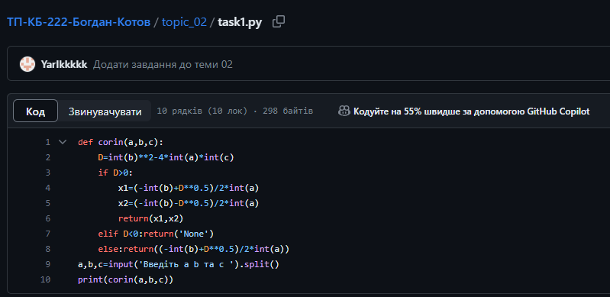

**Завдання 2**

Написати програму калькулятор використовуючи if else конструкцію.

Хід виконання завдання:

Зчитуємо з клавіатури наші числа та функцію. Далі за допомогою if else конструкції ми перевіряємо яка саме це функція та виконуємо її і виводимо результат на екран.

Текст програми:

a=int(input('Введіть перше число '))

b=int(input('Введіть друге число '))

f=input('Введіть функцію ')

if f=='+':

print(a+b)

elif f=='-':

print(a-b)

elif f=='/':

print(a/b)

elif f=='*':

print(a*b)

else:print('None')

Посилання на github: [TP-KB-222-Bohdan-Kotov/topic_02/task2.py at main · YarIkkkkkkkkkk/TP-KB-222-Bohdan-Kotov (github.com)](https://github.com/YarIkkkkkkkkkk/TP-KB-222-Bohdan-Kotov/blob/main/topic_02/task2.py)

Знімок екрану з посилання на github:

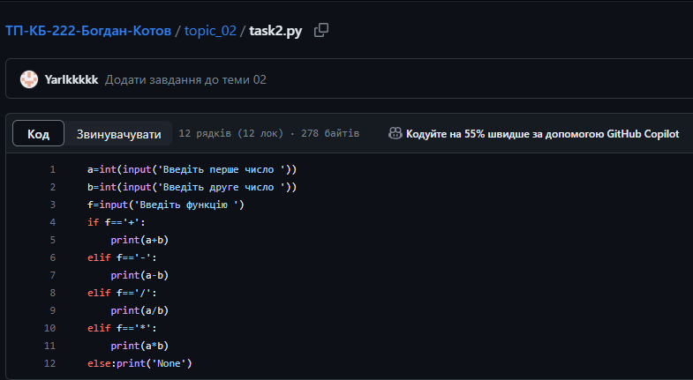

**Завдання 3**

Написати програму калькулятор використовуючи match конструкцію.

Хід виконання завдання:

Зчитуємо з клавіатури наші числа та функцію. Далі за допомогою match конструкції ми перевіряємо яка саме це функція та виконуємо її і виводимо результат на екран.

Текст програми:

a=int(input('Введіть перше число '))

b=int(input('Введіть друге число '))

f=input('Введіть функцію ')

match f:

case '+': print(a+b)

case '-': print(a-b)

case '*': print(a*b)

case '/': print(a/b)

Посилання на github: [TP-KB-222-Bohdan-Kotov/topic_02/task3.py at main · YarIkkkkkkkkkk/TP-KB-222-Bohdan-Kotov (github.com)](https://github.com/YarIkkkkkkkkkk/TP-KB-222-Bohdan-Kotov/blob/main/topic_02/task3.py)

Знімок екрану з посилання на github:

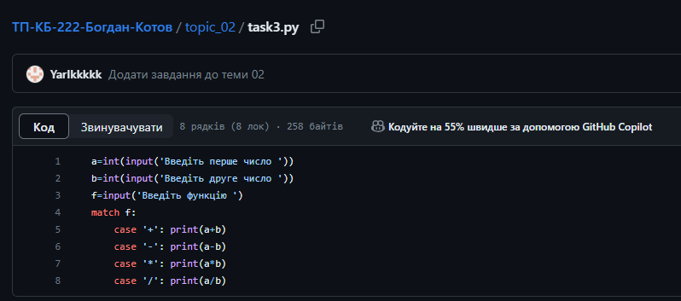

Висновок

Під час виконання завдання я ознайомився з поняттям умовного переходу, дізнався про оператори if elif else match. Навчився використовувати їх на практиці.